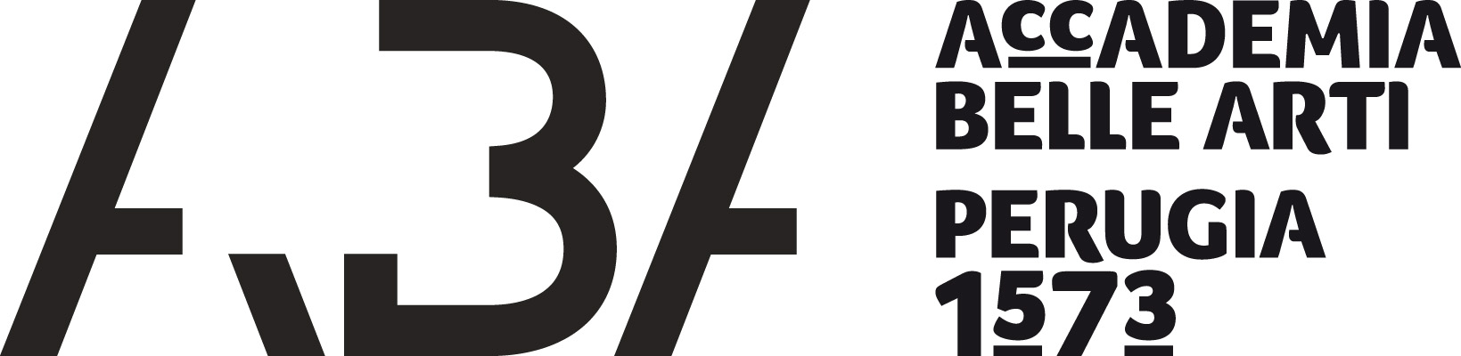

AVVISO

Cattedra di Storia dell'arte 1
Prof. Aldo Iori

Si comunica che il docente è disponibile a un ricevimento studenti per TESI di diploma e Ricerche d'esame il giorno:
lunedì 2 settembre dalle ore 16,00 alle ore 18,00

IL DOCENTE
(Prof. Aldo Iori)

Avviso affisso all’Albo dell’Accademia in data 29 agosto 2019 con prot. n.

